课程教学进度计划表

一、基本信息

|  |  |  |  |  |  |
| --- | --- | --- | --- | --- | --- |
| 课程名称 | 玉石投资与收藏 | | | | |
| 课程代码 | 2120024 | 课程序号 | 0820 | 课程学分/学时 | 2/32 |
| 授课教师 | 涂彩 | 教师工号 | 20080 | 专/兼职 | 专职 |
| 上课班级 | 宝石B22-3 | 班级人数 | 34 | 上课教室 | 二教201 |
| 答疑安排 | 1-8周：周一11:40-12:40；地点: 珠宝学院230 电话：68190418 | | | | |
| 课程号/课程网站 | 2672158/云班课 | | | | |
| 选用教材 | 《珠宝首饰评估》，张蓓莉、陈华、孙凤民编著，北京：地质出版社，2018.08 | | | | |
| 参考教材与资料 | 《珠宝首饰的质量与价值评估》，王昶、申柯娅编著，中国地质大学出版社，2011.8  《珠宝首饰系统评估导论》，丘志力等编著，中国地质大学出版社，2003.4 | | | | |

二、课程教学进度安排

|  |  |  |  |  |
| --- | --- | --- | --- | --- |
| 课次 | 课时 | 教学内容 | 教学方式 | 作业 |
| 1 | 4 | 玉石评估概述、玉石评估的基本原理 | 理论授课 | X1 |
| 2 | 4 | 玉石评估的基本原理 | 理论授课 | X1、X2、X4 |
| 3 | 4 | 玉石评估方法——玉石评估的信息收集及分析 | 理论授课 | X1、X2、X4 |
| 4 | 4 | 玉石评估方法——成本法 | 理论授课 | X1、X3 |
| 5 | 4 | 玉石评估方法——市场法 | 理论授课 | X1、X3 |
| 6 | 4 | 玉石评估程序和评估报告 | 理论授课 | X1 |
| 7 | 4 | 玉石评估案例分析 | 理论授课 | X1 |
| 8 | 4 | 常见宝玉石的质量评价方法和价格体系 | 理论授课 | X4 |

三、考核方式

|  |  |  |
| --- | --- | --- |
| 总评构成 | 占比 | 考核方式 |
| X1 | 玉石案例评估报告 | 30% |
| X2 | 课堂练习1：描述练习、评估基本事项练习 | 20% |
| X3 | 课堂练习2：成本法、市场法练习 | 20% |
| X4 | 小组项目报告 | 30% |

涂彩任课教师： （签名） 系主任审核：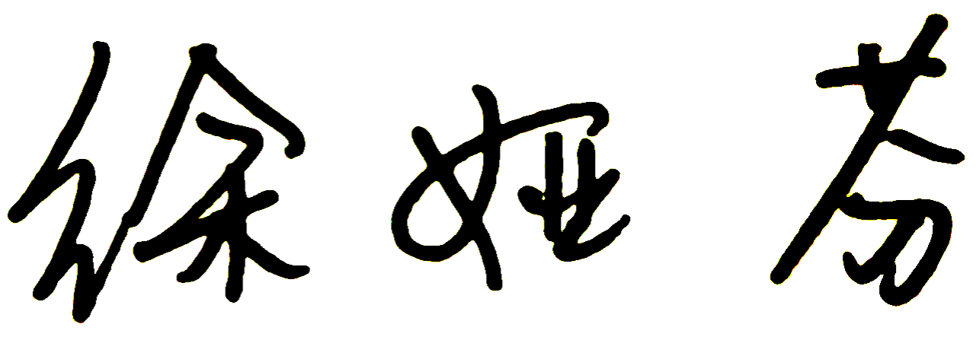 （签名） 日期：2025.09